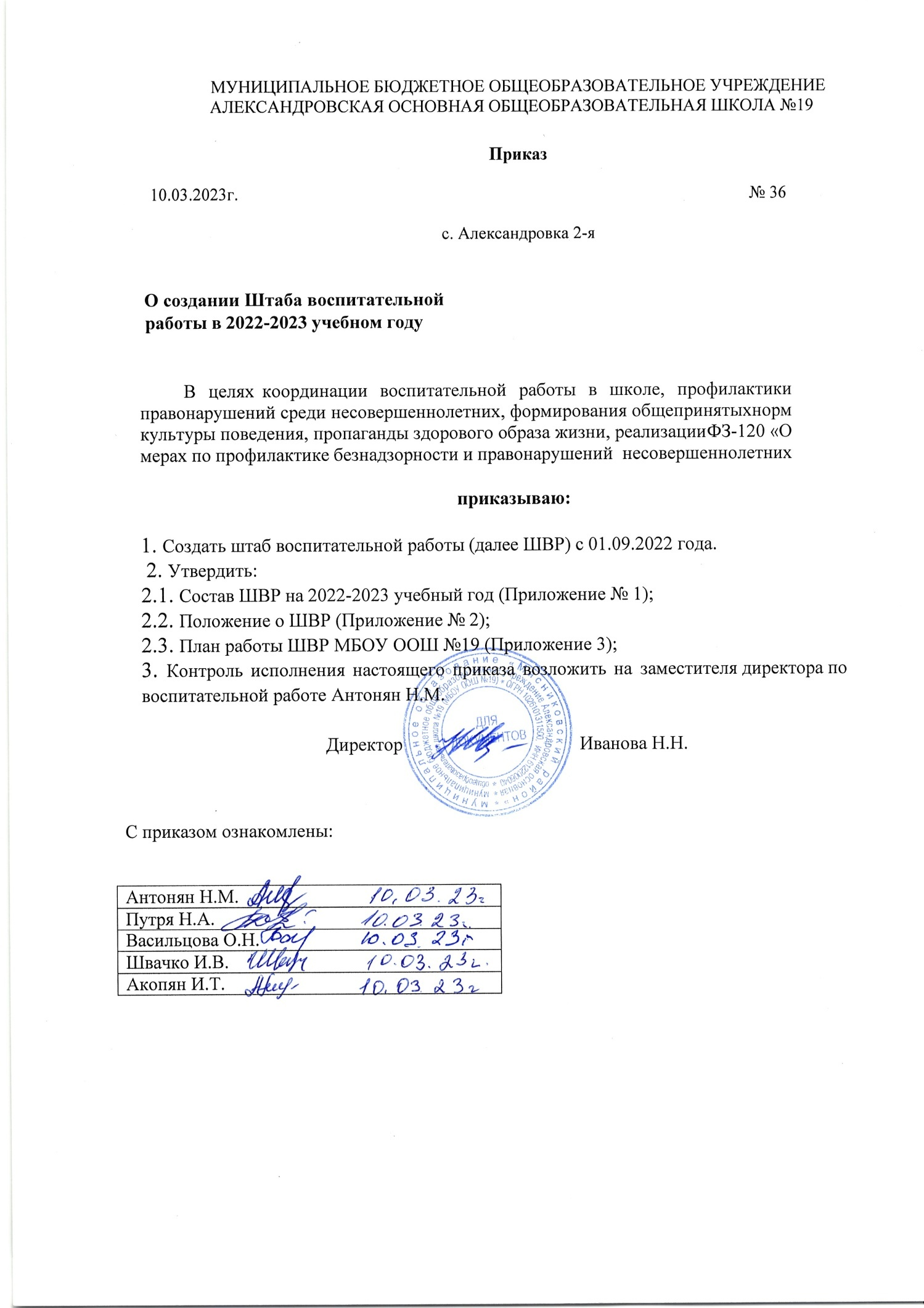

Приложение № 1 к приказу № 36 от 10.03.2023г.

Состав штаба воспитательной работы МБОУ ООШ № 19

на 2022-2023 учебный год
- Антонян Н.М. - заместитель директора по воспитательной работе, руководитель штаба воспитательной работы.
2.Васильцова О.Н..– советник директора по воспитательной работе, социальный педагог.
3.Путря Н.А.- педагог-психолог.
4.Швачко И.В.– педагог - библиотекарь.
5.Акопян И.Т.- учитель начальных классов.

Приложение № 2
к приказу № 36 от 10.03.2023г.

Положение

о штабе воспитательной работы МБОУ ООШ № 19

Общие положения.
    - Настоящее положение регламентирует деятельность ШВР.
    - В соответствии с рабочей программой воспитания общеобразовательной организации, по ее принципам и структуре, разрабатывается и утверждается план работы ШВР на учебный год, рассмотренный на педагогическом совете общеобразовательной организации.
  - ШВР планирует и проводит мероприятия по воспитанию, развитию и социальной защите обучающихся в общеобразовательной организации, содействует охране их прав, в том числе в целях развития личности, создает условия для самоопределения и социализации обучающихся на основе социокультурных, духовно-нравственных ценностей и принятых в российском обществе правил и норм поведения в интересах человека, семьи, общества и государства, формирует у обучающихся чувства патриотизма, гражданственности, уважения к памяти защитников Отечества и подвигам Героев Отечества, закону и правопорядку, человеку труда и старшему поколению, взаимного уважения, бережного отношения к культурному наследию и традициям многонационального народа Российской Федерации, природе и окружающей среде, обеспечения межведомственного взаимодействия.
  - ШВР в своей деятельности руководствуется федеральными, региональными и локальными нормативными документами.
  - Общее руководство ШВР осуществляет руководитель общеобразовательной организации, который может рассматривать разные модели создания ШВР с учетом региональных особенностей, особенностей образовательной организации.
  - Члены ШВР назначаются приказом руководителя общеобразовательной организации. Количественный состав ШВР определяет руководитель общеобразовательной организации с учетом предложений

педагогического совета, родительского комитета, органов ученического самоуправления.
  - В соответствии с решением руководителя общеобразовательной организации в состав ШВР могут входить: заместитель руководителя по учебно-воспитательной/воспитательной работе, советник руководителя по воспитательной работе и работе с детскими общественными объединениями, социальный педагог, педагог-психолог, руководитель школьного методического объединения классных руководителей, педагог физической культуры, педагог дополнительного образования, педагог начального образования, педагог-библиотекарь, инспектор ПДН, медработник.

Основные задачи.
- Планирование и организация воспитательной работы общеобразовательной организации.
- Координация действий субъектов воспитательного процесса.
- Создание условий для воспитания у обучающихся активной гражданской позиции, гражданской ответственности, основанной на традиционных культурных, духовных и нравственных ценностях российского общества, а также для осуществления личностного развития обучающихся;
- реализация воспитательных возможностей общешкольных ключевых дел, поддержка традиций их коллективного планирования, организации проведения их анализа в школьном сообществе;
- вовлечение учащихся в кружки, секции, клубы, студии и иные объединения, работающие по программам внеурочной деятельности и дополнительным общеобразовательным общеразвивающим программам, реализация их воспитательных возможностей;
- поддержка ученического самоуправления – как на уровне школы, так и на уровне классных сообществ;
- организация работы с семьями школьников, их родителями или законными представителями, направленной на совместное решение проблем личностного развития и воспитания детей;
- организацию работы по профилактике безнадзорности и правонарушений;

- выявление детей и семей, находящихся в социально опасном положении.
- вовлечение обучающихся, в том числе и находящихся в социально опасном положении, в работу кружков и спортивных секций, досуговую деятельность во внеурочное и каникулярное время, взаимодействие с социокультурными центрами в муниципальных образованиях, детскими и молодежными организациями.
- проведение мониторинга воспитательной, в том числе и профилактической работы.
- организацию работы по защите обучающихся от информации, причиняющей вред их здоровью и психическому развитию

Основные направления работы:
- Создание единой системы воспитательной работы образовательной организации.
- Определение приоритетов воспитательной работы.
- Организация и проведение культурно-массовых мероприятий, тематических выставок, внеклассной и внешкольной работы, спортивных соревнований, конкурсов.
- Развитие системы дополнительного образования в школе.
- Организация трудовой занятости, оздоровления и досуга в каникулярное время.
- Индивидуальные и групповые формы работы (консультации, анкетирование, тестирование, наблюдение, коррекционно-развивающие занятия).
- Проведение лекций, бесед, в том числе с привлечением специалистов служб системы профилактики.
- Оформление информационных стендов, размещение информации о деятельности ШВР на официальном сайте образовательной организации.
- Систематическое информирование педагогического коллектива, родительской общественности о ходе и результатах воспитательной работы в образовательной организации.

Обязанности членов штаба

  - Руководитель общеобразовательной организации осуществляет общее руководство ШВР.

3.2. Заместитель руководителя по учебно-воспитательной/ воспитательной работе осуществляет:
-планирование, организацию воспитательной работы, в том числе профилактической;
- организацию, контроль, анализ и оценку результативности работы
ШВР;
- организацию взаимодействия специалистов ШВР со службами
системы профилактики (комиссией по делам несовершеннолетних, органами социальной защиты населения, здравоохранения, молодежной политики, внутренних дел, центрами занятости населения, администрацией муниципального образования);
  - Советник руководителя общеобразовательной организации по воспитательной работе и работе с детскими объединениями выполняет следующие должностные обязанности:
- осуществляет координацию деятельности различных детско-взрослых общественных объединений и организаций по вопросам воспитания обучающихся в субъекте Российской Федерации;
- организует подготовку и реализацию дней единых действий в рамках Всероссийского календаря образовательных событий, приуроченных к государственным и национальным праздникам Российской Федерации;
- информирует и вовлекает школьников для участия в днях единых действий Всероссийского календаря образовательных событий, а также всероссийских конкурсов, проектов и мероприятий различных детско- взрослых общественных объединений и организаций;
- оказывает содействие в создании и деятельности первичного отделения РДШ, формирует актив школы;
- выявляет и поддерживает реализацию социальных инициатив обучающихся ОО (волонтерство, флешмобы, социальные акции и др.), осуществляет педагогическое сопровождение детских социальных проектов;
- создает/ведет сообщества своей образовательной организации в социальных сетях;

- осуществляет взаимодействие с различными общественными организациями по предупреждению негативного и противоправного поведения обучающихся;
- организует информирование обучающихся о действующих детских общественных организациях, объединениях;
- обеспечивает взаимодействие органов школьного самоуправления, педагогического коллектива и детских общественных организаций;
- участвует в работе педагогических, методических советов, в подготовке и проведении родительских собраний, оздоровительных, воспитательных и других мероприятий, предусмотренных образовательной программой образовательного учреждения;
- осуществляет взаимодействие с родителями в части привлечения к деятельности детских организаций.

Во взаимодействии с заместителем директора по воспитательной работе советник:
- участвует в разработке и реализации рабочей программы и календарного плана воспитательной работы в образовательной организации, с учетом содержания деятельности детских общественных объединений, получивших наибольшее распространение в общеобразовательной организации;
- организует участие педагогов, родителей (законных представителей) и обучающихся в проектировании рабочих программ воспитания;
- применяет педагогические методы работы с детским коллективом с целью включения обучающихся в создание программ воспитания;
- вовлекает обучающихся в творческую деятельность по основным направлениям воспитания;
- анализирует результаты реализации рабочих программ воспитания;
- применяет технологии педагогического стимулирования обучающихся к самореализации и социально-педагогической поддержки;
- принимает участие в организации отдыха и занятости обучающихся в каникулярный период.

Социальный педагог осуществляет:
- контроль за организацией профилактической деятельности классных руководителей;

- профилактику социальных рисков, выявление детей и семей, находящихся в социально опасном положении, требующих особого педагогического внимания;
- разработку мер по профилактике социальных девиаций среди обучающихся;
- индивидуальную работу с обучающимися, находящимися на профилактических учетах различного вида (в т.ч. вовлечение обучающихся в досуговую деятельность во внеурочное и каникулярное время);
- взаимодействие с центрами занятости населения по трудоустройству детей, находящихся в социально опасном положении;
- составление социального паспорта образовательной организации и на основе его анализа формирование прогнозов тенденций изменения ситуации в образовательной организации с целью внесения предложений по корректировке плана воспитательной работы образовательного учреждения.

Педагог-психолог осуществляет:
- работу с обучающимися, родителями (законными представителями несовершеннолетних), педагогическим коллективом, оказание им психологической поддержки, в том числе помощи в разрешении межличностных конфликтов с применением восстановительных технологий и медиации;
- выявление причин возникновения проблемных ситуаций между обучающимися, а также оказание психологической помощи обучающимся, которые в этом нуждаются;
- оказание методической помощи специалистам ШВР в работе с детьми, требующими особого педагогического внимания;
-оказание квалифицированной помощи ребёнку в саморазвитии, самооценке, самоутверждении, самореализации;
- консультирование педагогов и родителей (законных представителей) по вопросам развития, социализации и адаптации обучающихся;
- работу по профилактике девиантного поведения обучающихся, в том числе суицидального поведения, формированию жизнестойкости, навыков эффективного социального взаимодействия, позитивного общения, конструктивного разрешения конфликтных ситуаций;

- реализацию восстановительных технологий в рамках деятельности службы школьной медиации в образовательной организации.

Руководитель школьного методического объединения классных руководителейосуществляет:
- координацию деятельности классных руководителей по организации воспитательной (в т.ч. профилактической) работы, досуга, занятости детей в каникулярное и внеурочное время.

Педагог физической культуры осуществляет:
- пропаганду здорового образа жизни;
- привлечение к занятиям спортом максимального числа обучающихся, в том числе состоящих на разных видах учета или требующих особого педагогического внимания;
- организацию и проведение спортивно-массовых мероприятий с детьми.

Педагог дополнительного образования осуществляет:
- организацию и проведение культурно-массовых мероприятий, в том числе участие в социально значимых проектах и акциях;
- вовлечение во внеурочную деятельность обучающихся, в том числе требующих особого педагогического внимания.

Педагог-библиотекарь осуществляет:
- участие в просветительской работе с обучающимися, родителями (законными представителями несовершеннолетних), педагогами.
- оказание воспитательного воздействия через подбор литературы с учетом индивидуальных особенностей и проблем личностногоразвития обучающихся;
- популяризацию художественных произведений, содействующих морально-нравственному развитию, повышению уровня самосознания обучающихся;
- организацию дискуссий, литературных гостиных и других мероприятий в целях более углубленного понимания обучающимися художественных произведений, обсужденияморально-нравственных дилемм в среде сверстников, развития культуры общения.

Педагог начальных классов осуществляет:

- формирование у обучающихся, требующих особого внимания, активной жизненной позиции, вовлечение их в социально значимые мероприятия;
- вовлечение обучающихся в работу детских и общественных организаций и объединений.
  - Медработник осуществляет контроль за организацией питания обучающихся, условиями организации учебно-воспитательного процесса согласно нормамСанПиНа. Участвует в реализации воспитательных и профилактических мероприятий исходя из плана воспитательной работы, с учетом решений, принятых на заседании ШВР.
  - Инспектор по делам несовершеннолетних организует правовое просвещение участников образовательного процесса, индивидуальную работу с обучающимися и родителями (законными представителями несовершеннолетних), семьями, состоящими на разных видах учета. Участвует в реализации воспитательных и профилактических мероприятий исходя из плана воспитательной работы, с учетом решений, принятых
на заседании ШВР.

Организация деятельности ШВР:
4.1.Заседания ШВР проводятся по мере необходимости, но не менее 1 раза в месяц (12 плановых заседаний в год).
  - На заседаниях ШВР происходит планирование и оценка деятельности специалистов ШВР, члены ШВР представляют предложения по организации воспитательной работы, отчеты о проделанной работе, мониторинг результатов.
  - Контроль за выполнением плана работы ШВР осуществляется внутренней системой оценки качества образования (далее – ВСОКО), которая представляет собой совокупность оценочных процедур, направленных на обеспечение качества образовательной деятельности, условий, результата, выстроенных на единой концептуальной основе.
  - Отчет о деятельности ШВР формируется по окончанию учебного

года.

Члены ШВР имеют право:
  - Принимать участие в заседаниях педсоветов, советов

профилактики и в работе других рабочих групп.

  - Посещать внеурочные занятия, занятия по дополнительным общеобразовательным общеразвивающим программам, общешкольные дела, мероприятия, события и воспитательные мероприятия, проводимые в классах.
  - Знакомиться с необходимой для работы документацией.
  - Выступать с обобщением опыта воспитательной работы.
  - Обращаться, в случае необходимости, через администрацию школы с ходатайствами в соответствующие органы по вопросам, связанным с оказанием помощи обучающимся.

Основные направления работы:
  - Организация и проведение культурно-массовых мероприятий, тематических выставок, внеклассной и внешкольной работы, спортивных соревнований, конкурсов.
  - Развитие системы дополнительного образования в школе.
  - Организация трудовой занятости, оздоровления и досуга в каникулярное время.
  - Содействие в организации индивидуальной и групповой работы в различных формах (консультации, анкетирование, тестирование, наблюдение, коррекционно-развивающие занятия).
  - Проведение лекций, бесед, в том числе с привлечением специалистов служб системы профилактики.
  - Оформление информационных стендов, размещение информации о деятельности ШВР на официальном сайте образовательной организации.
  - Систематическое информирование педагогического коллектива, родительской общественности о ходе и результатах воспитательной работы в образовательной организации.

